第十一章 电磁场与电磁波初步

1 自主活动 研究通电螺线管内部的磁感应强度

活动指导
活动目的：
通过磁传感器研究通电螺线管内部的磁感应强度，得到通电螺线管内部磁感应强度的分布规律。
磁传感器有一根细长的探测管，传感器件位于探测管的端部，当磁场的磁感线穿过端部的测试面时，测得的磁感应强度能转化为电压信号。磁传感器显示的数值是探测器测试面中心区域附近且垂直于测试面的磁感应强度分量。当读数为正时，表示磁感应强度分量方向沿探测管向前，如图 11 – 1（a）所示；反之表示方向向后，如图 11 – 1（b）所示。该实验所用磁传感器的测量范围为 – 15 ~ + 15 mT。
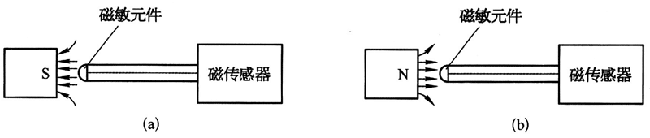
图 11 - 1
图 11–2 是测量电路图。实验器材：数据采集器、磁传感器、计算机、1.5 V干电池 3节、螺线管、开关、10 Ω 阻值的电阻、导线等。
10 Ω
L
K
R
图 11 - 2
按照图 11 – 3 所示连接电路，将螺线管串接 10 Ω 电阻和开关后接入 3 节 1.5 V 干电池组成的电源。将磁传感器通过数据采集器与计算机连接。
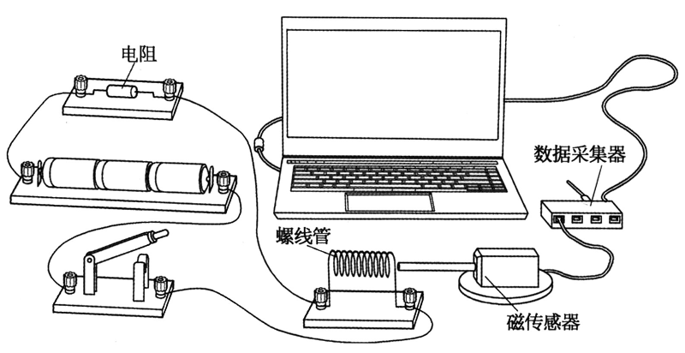
图 11 - 3
打开软件，调整磁传感器的位置使其探测管正好在螺线管的中心轴线上。
通电螺线管端口处的磁感应强度并不为零，将磁传感器探测管前沿置于螺线管端口外 1 cm 处的磁感应强度视为零点，调整电源正、负极接线，使磁传感器显示的示数为正值。
记录当前的磁感应强度值，将磁传感器探测管推入螺线管内，每次移动 0.5 cm，直到探测管前沿超出螺线管另一端口 1 cm 处，记录对应的磁感应强度值，得到多组数据。
点击“绘图”，绘出基于实验数据的螺线管中心轴线上的磁感应强度分布，即 B – d 曲线，如图 11 – 4 所示。
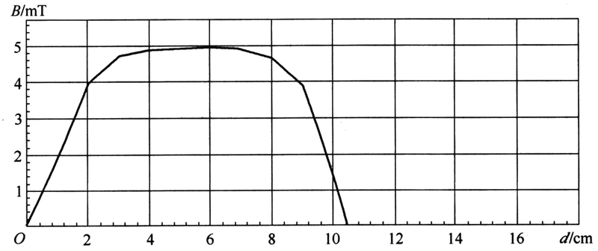
图 11 - 4
表 11 – 1 实验数据表
实验序号 | 1 | 2 | 3 | 4 | 5 | 6 | 7 | 8 | 9 | 10 | 11 | 12
磁感应强度 B/mT | 0.03 | 1.83 | 3.95 | 4.70 | 4.89 | 4.89 | 4.93 | 4.91 | 4.65 | 3.88 | 1.40 | 0.17
距离 d /cm | 0 | 1.000 | 2.000 | 3.000 | 4.000 | 5.000 | 6.000 | 7.000 | 8.000 | 9.000 | 10.000 | 11.500

实验要选用密绕细长螺线管，实验中要确保磁传感器的探测管指向与螺线管轴线重合。当传感器的探测管指向与磁感线方向相同时，测量值显示正值；当传感器的探测管指向与磁感线方向相反时，测量值显示负值。

思考
在本活动中，为什么要将螺线管与一个阻值为 10 Ω 左右的电阻串联后再接通电源？

2 自主活动 产生感应电流的条件

活动指导
活动目的：
通过实验探究产生感应电流的条件，理解使闭合回路产生感应电流的多种实验方案的本质是穿过闭合回路的磁通量发生变化。
按照必修第三册教材中的图 11 – 24 连接线路，用导线将线圈 B 和灵敏电流计连接成闭合回路。条形磁体在线圈中插入和拔出时，观察灵敏电流计指针是否发生偏转，如果发生偏转就表明在闭合回路中产生了感应电流，并将实验结果填入必修第三册教材的表 11 – 2 中。
条形磁体竖直方向插入线圈 B 中处于静止状态，将线圈 B 沿条形磁体上下移动，观察闭合回路中是否产生感应电流。条形磁体插入线圈 B 后绕线圈轴线转动，观察闭合回路中是否产生感应电流。
保持上述闭合回路不变，将线圈 A（内径较小、带铁芯）、滑动变阻器、2 节干电池和开关串联后连接成另一个电路，如必修第三册教材图 11 – 25 所示。调节滑动变阻器滑动头的位置，使滑动变阻器的阻值最大。
观察闭合开关和断开开关瞬间闭合回路中是否产生感应电流。闭合开关后，按照教材要求进行实验操作，观察闭合回路中是否产生感应电流，并将实验结果填入必修第三册教材的表 11 – 3 中。

思考
将通电线圈 A 替代条形磁体做实验有何优点？

第四部分 本章实验与活动部分解读

1．自主活动 研究通电螺线管内部的磁感应强度
为什么螺线管要串联一个阻值为 10 Ω 左右的电阻后再接通电源？
参考解答：实验所用螺线管的额定电流一般为 0.6 A，过高的电流将使螺线管发热损坏。3 节干电池的电动势为 4.5 V，串联一个阻值为 10 Ω 左右的电阻再与螺线管连接，就能保证通过螺线管的电流小于额定电流。
命题意图：电学实验中的仪器需要在一定的条件下才能正常使用。除了关注铭牌标注的信息以外，还要仔细阅读使用说明书，提高科学探究的能力。

2．自主活动 产生感应电流的条件
将通电线圈 A 替代条形磁体做实验有何优点？
参考解答：干电池组与带有铁芯的线圈 A、滑动变阻器和开关串联。当通电线圈 A 处在线圈 B 中时，除了可以将通电线圈 A 插入或拔出线圈 B 以外，还可以有更多种方法改变线圈 B 中的磁通量产生电磁感应现象，使灵敏电流计的指针发生偏转，这样做实验能够从多角度探究产生电磁感应现象的原因。
命题意图：关注实验探究的过程，基于实验过程提出问题，并能够及时评估和反思。

